Wildlachs in Ahornsirup-Marinade
mit Tomaten-Salat
………………..……………………………………………….…….…

Zutaten für 4 Personen:
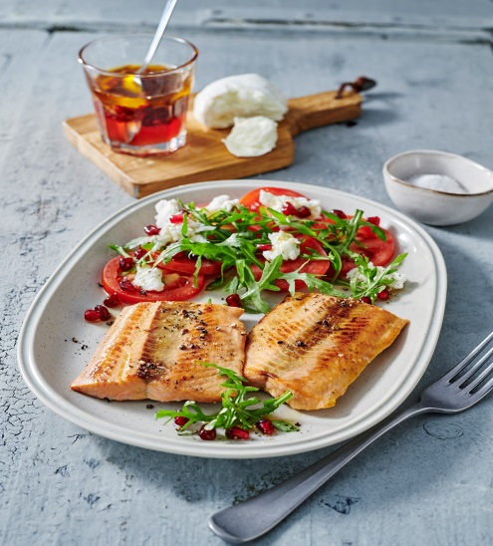
Fisch:
4 Stücke Alaska Wildlachsfilet, ohne Haut (ca. 800 g)

Marinade:
2 ½ EL kanadischer Ahornsirup
Je 1 TL mittelscharfer und süßer Senf
2 EL Olivenöl

Dressing:
2 EL Olivenöl
1 Granatapfel
1 EL Walnussöl
5 EL roter Traubensaft
2-3 TL Himbeeressig

Salat:
600 g Tomaten
80 g Rucola
400 g Büffelmozzarella

Feines Meersalz, frisch gemahlener bunter Pfeffer

Zubereitung:

- Wildlachs waschen und trocken tupfen. Für die Marinade 2 EL Ahornsirup, Senf und 2 EL Olivenöl verrühren und mit Salz und Pfeffer würzen. Wildlachs damit bestreichen und kurze Zeit kalt stellen.

- Für das Salatdressing Granatapfel halbieren, die Kerne herauslösen und dabei den Saft auffangen. Übriges Olivenöl, restlichen Ahornsirup, Walnussöl, Traubensaft, Essig, Granatapfelkerne und -saft verrühren und mit Salz und Pfeffer würzen.

- Für den Salat Tomaten waschen, Stielansatz entfernen, die Tomaten in Scheiben schneiden und dekorativ auf 4 Tellern anrichten. Rucola waschen, trocken schleudern, in mundgerechte Stücke zupfen und mit zu den Tomaten geben. Mozzarella abtropfen lassen, grob zerzupfen und auf der Tomaten-Rucola-Mischung anrichten.

- Wildlachs in einer heißen beschichteten Pfanne 10-15 Minuten braten und während des Bratens mit der übrigen Marinade bestreichen. Den Salat mit dem Dressing beträufeln, Wildlachs anlegen und servieren.

Zubereitungszeit: ca. 40 min

Nährwerte:
Energie: 850 kcal/ 3570 kJ
Eiweiß: 60 g
Fett: 57 g
Kohlehydrate: 24 g

